Petek, 14. 1. 2022
SLJ: ČESTITKA
ALI SI ŽE KDAJ PREJEL ČESTITKO ZA SVOJ TRUD ALI USPEH?
PRISLUHNI ZGODBI:
LUKA JE TRENIRAL SLALOM. VELIKOKRAT JE ŽE TEKMOVAL. VČASIH JE BIL USPEŠEN, VČASIH PA TUDI NE TAKO, KOT SI JE ŽELEL. OČKA MU JE VEDNO ČESTITAL. REKEL JE: SAJ NE ČESTITAMO SAMO TISTEMU, KI DOBI MEDALJO, ČESTITAMO VSAKEMU, KI SE POTRUDI.
LUKA SE JE VESELIL NOVE TEKME. ZJUTRAJ JE ZGODAJ VSTAL IN SE S STARŠI ODPRAVIL NA SMUČIŠČE.
ZMAGAL JE. VSI SO SE VESELILI NJEGOVE ZMAGE, MU MAHALI IN VZKLIKALI. PREJEL JE MEDALJO IN
ČESTITKE. VSEM SE JE ZAHVALIL ZA ČESTITKE. TUDI ON JE ČESTITAL SOTEKMOVALCEM. VSAKEMU JE
REKEL: ČESTITAM, DOBER SI BIL. ONI SO MU ODGOVORILI: HVALA.

- ALI JE LUKA RAVNAL PRAV, KO JE ČESTITAL SOTEKMOVALCEM ? JA LUKA JE BIL VLJUDEN. PRAVIMO, DA SE JE OBNAŠAL ZELO ŠPORTNO.
- ALI SE TUDI VI OBNAŠATE ŠPORTNO ?
- KAKO PA ČESTITAMO ? SOGOVORNIKU DAMO ROKO, GA POGLEDAMO V OČI IN PRIJAZNO ČESTITAMO ZA ODLIČEN USPEH ALI PA ZA TRUD. PONAVADI ZAČNEMO Z BESEDO ISKRENE ČESTITKE.

DANES SE BOŠ PREIZKUSIL V IZREKU ČESTITKE. LAHKO SI SAM IZMISLIŠ ZA KAJ BOŠ NEKOMU ČESTITAL LAHKO PA SI POMAGAŠ Z NAMIGOM SPODAJ :
- ČESTITAMO ZA USPEH NA TEKMOVANJU ZNANJA V ŠOLI, V ŠPORTU, OPRAVLJEN KOLESARSKI ALI VOZNIŠKI IZPIT,...

LUM: TISK S PEČATNIKI
Potrebuješ:
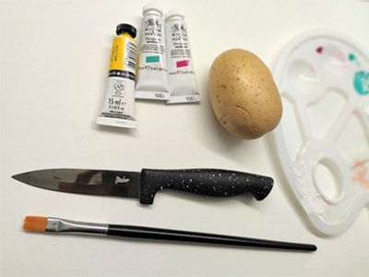
- krompir
- kuhinjski nož (pri tem naj ti pomaga starš)
- desko za rezanje
- tempera barvice
- papir
- čopič
- lonček z vodo
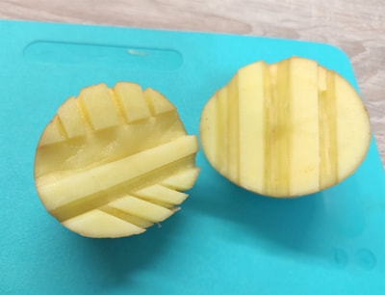

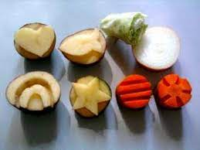

S POMOČJO STARŠA NAREDI VZOREC. NATO KROMPIR POMAŽI Z BARVO IN GA ODTISNI NA LIST PAPIRJA.
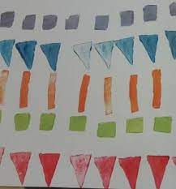

ŠPO: SPREHOD
DANES PA SE ODPRAVI NA SVEŽ ZRAK IN OPRAVI DOLG SPREHOD. PRI TEM PA NEIZMERNO UŽIVAJ. SPROTI LAHKO OPAZUJEŠ ZNAČILNOSTI ZIME IN JIH PONOVIŠ, SAJ JIH MORAŠ POZNATI.
ŽELIVA TI LEP VIKEND IN KOMAJ ČAKAVA TE SE VIDIMO!

